Выполнил: Соцков Кирилл Павлович 298 группа.

**Отчет по практической работе № 9**

«Реализация авторизации и регистрации»

**Цель работы:** реализовать авторизацию и регистрацию.

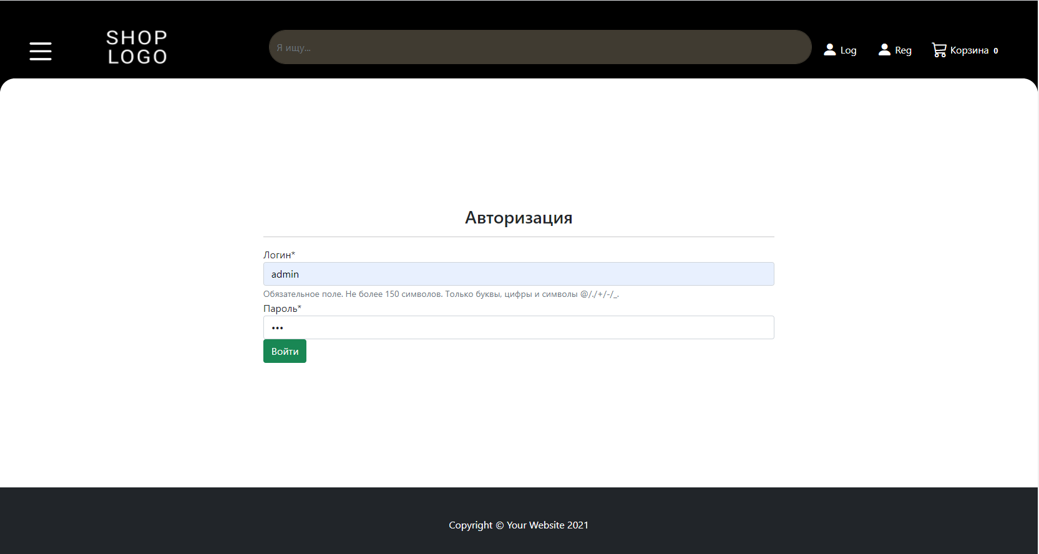

Рисунок 1 – Авторизация

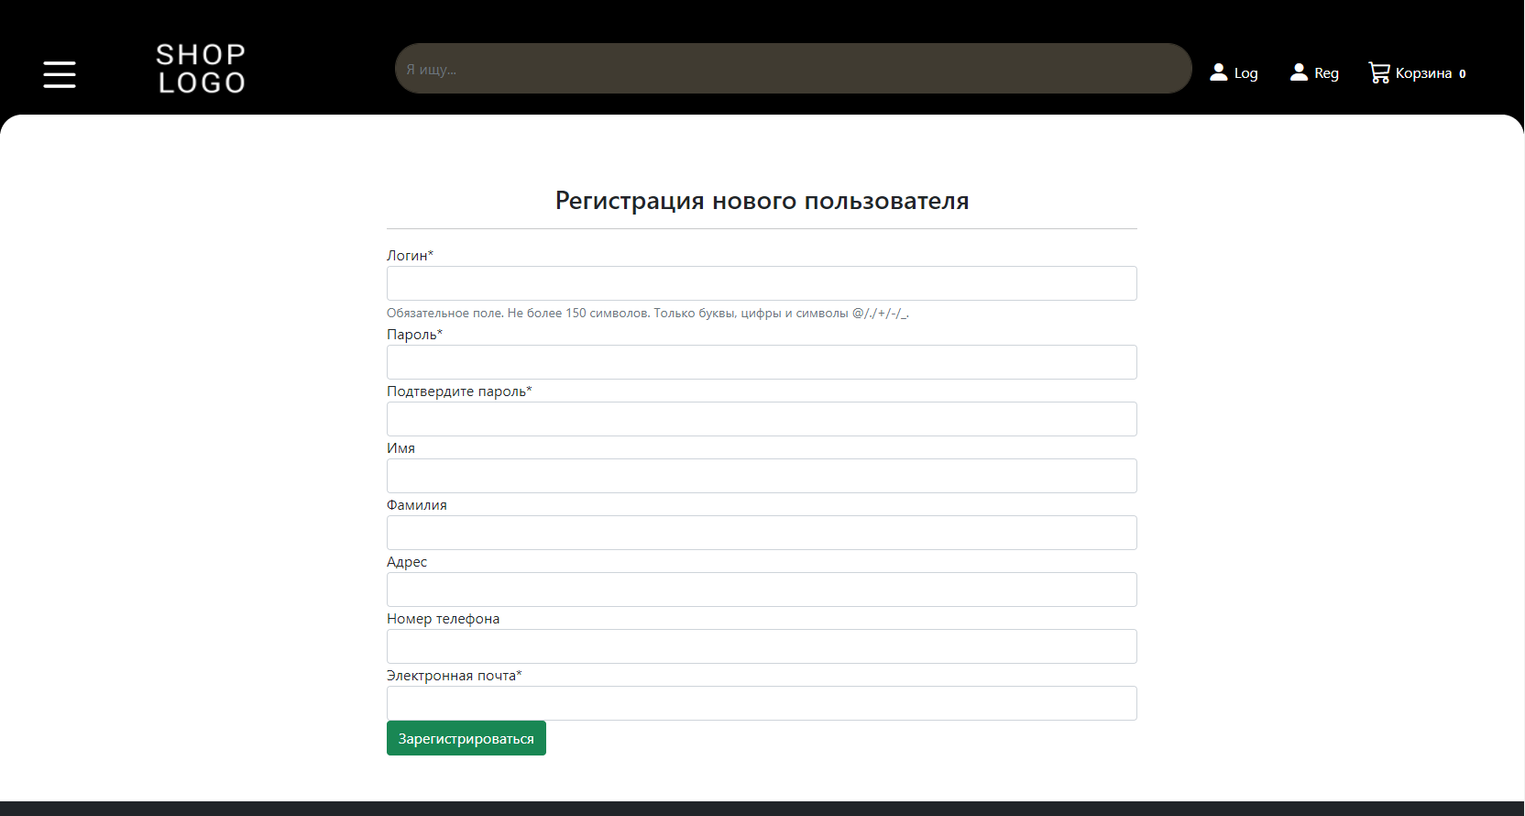

Рисунок 2 – Регистрация

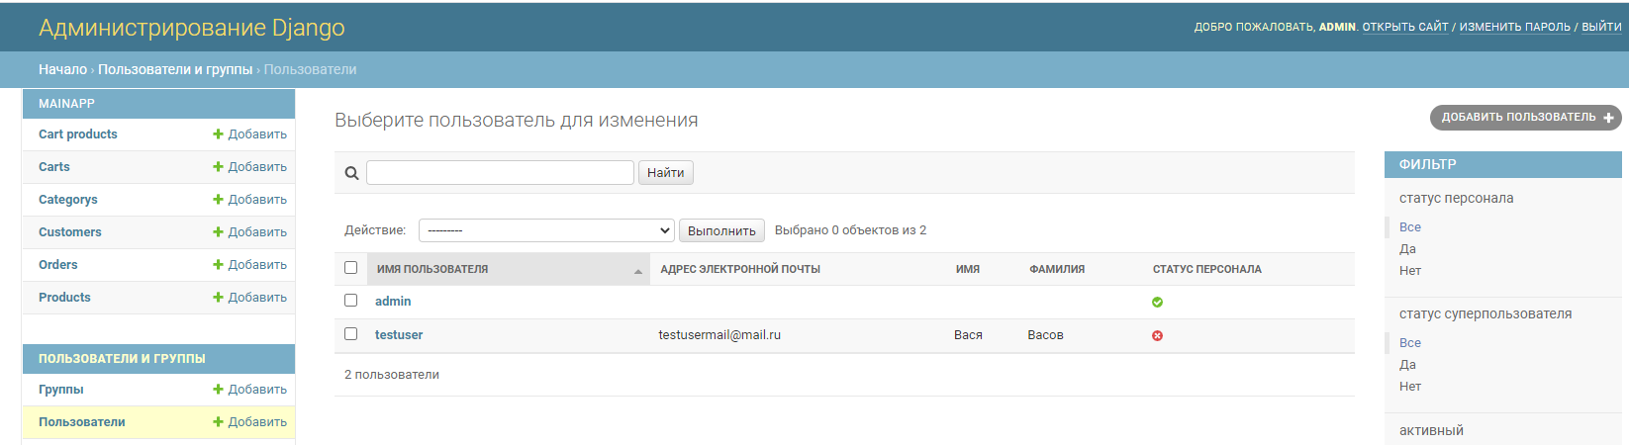

Рисунок 3 – Пользователи в базе данных

Вывод:

В ходе работы были формализованы основные функции системы.